Информация о деятельности летних спортивных площадок на территории Кемеровского муниципального района на 16.06.2017

10 июня в п. Металлплощадка, ул. Зеленая 7а, на стадионе «Суховский» прошла открытая тренировка по стритболу. Участие приняли 8 человек в возрасте от 16 лет и старше.

11 июня в с. Верхотомское, ул. Московская 31,на спортплощадке прошел турнир по футболу, посвященный Дню независимости России. Участие приняли 18 человек в возрасте от 14 лет и старше.

11 июня в п. Разведчик, ул. Коммунистическая 5, на территории МБУ ДК «Геолог» на спортплощадке прошла спортивно - конкурсная программа. Участие приняли 12 человек, в возрасте от 9 до 16 лет.

12 июня в с. Ягуново, ул. Школьная 2, на спортплощадке прошла товарищеская встреча по волейболу, посвященная Дню независимости России. Участие приняли 12 человек в возрасте от 17 до 35 лет.

13 июня в с. Ягуново, ул. Школьная 2, на спортплощадке прошла товарищеская встреча по мини-футболу. Участие приняли 18 человек в возрасте от 16 до 30 лет.

13 июня в п. Разведчик, ул. Коммунистическая 5, на территории МБУ ДК «Геолог» на спортплощадке прошли отборочные соревнования по стритболу и пляжному волейболу. Участие приняли 24 человека, в возрасте от 17 до 38 лет.

13 июня в п. Новостройка, ул. Приовражная 7, на стадионе «Спартак» прошла товарищеская встреча по футболу. Участие приняли 8 человек, в возрасте от 14 до 25 лет.

13 июня в п. Металлплощадка, ул. Зеленая 7а, на стадионе «Суховский» прошла встреча по футболу среди детей Суховского поселения. Участие приняли 10 человек в возрасте от 9 до 12 лет.

14 июня в п. Звездный, ул. Школьная 9, на спортплощадке прошла товарищеская встреча по волейболу. Участие приняли 8 человек, в возрасте от 22 лет и старше.

Фотоотчёт о проведенных мероприятиях

П. Металлплощадка
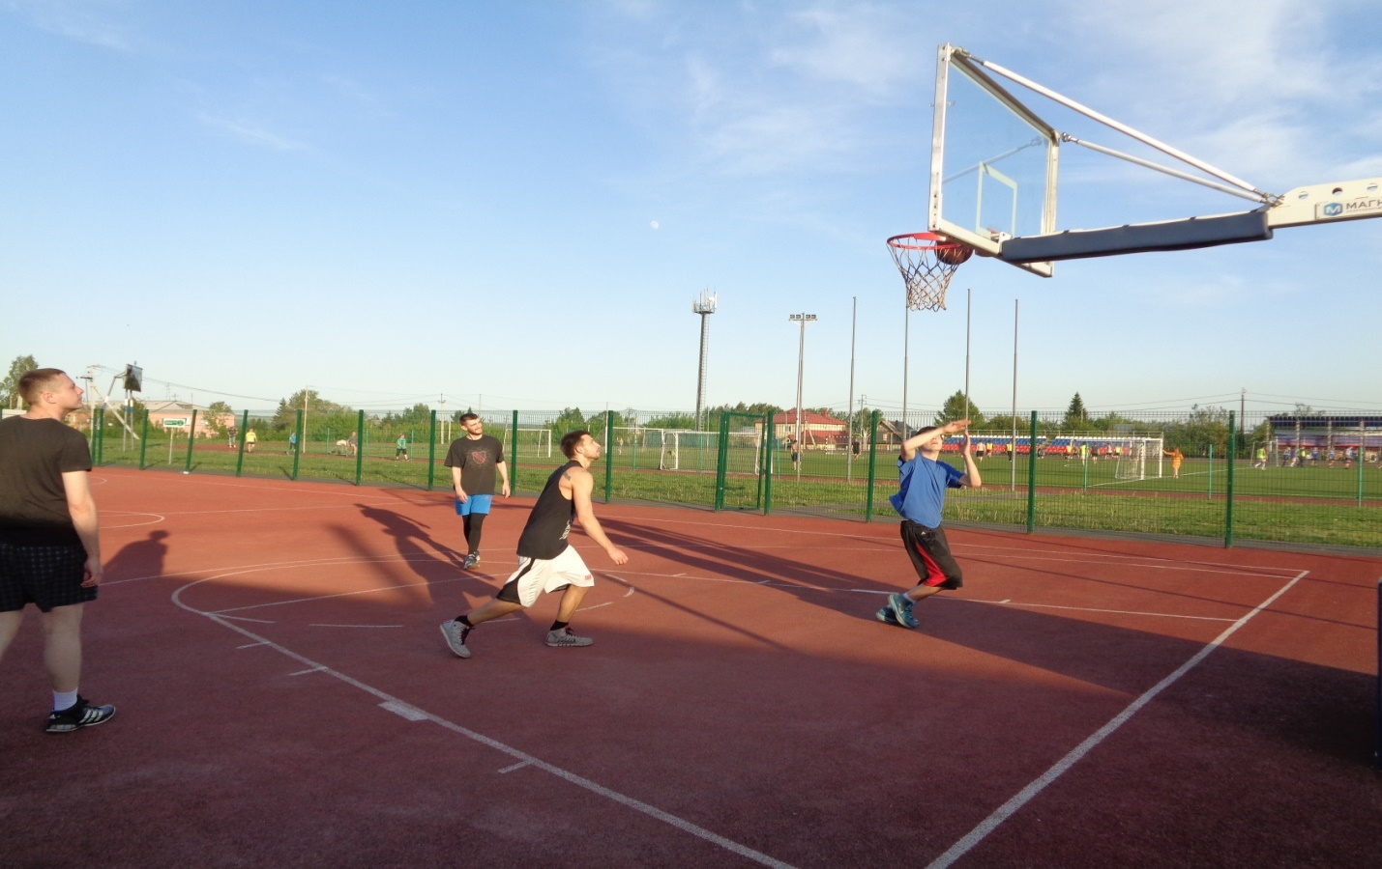
с. Верхотомское

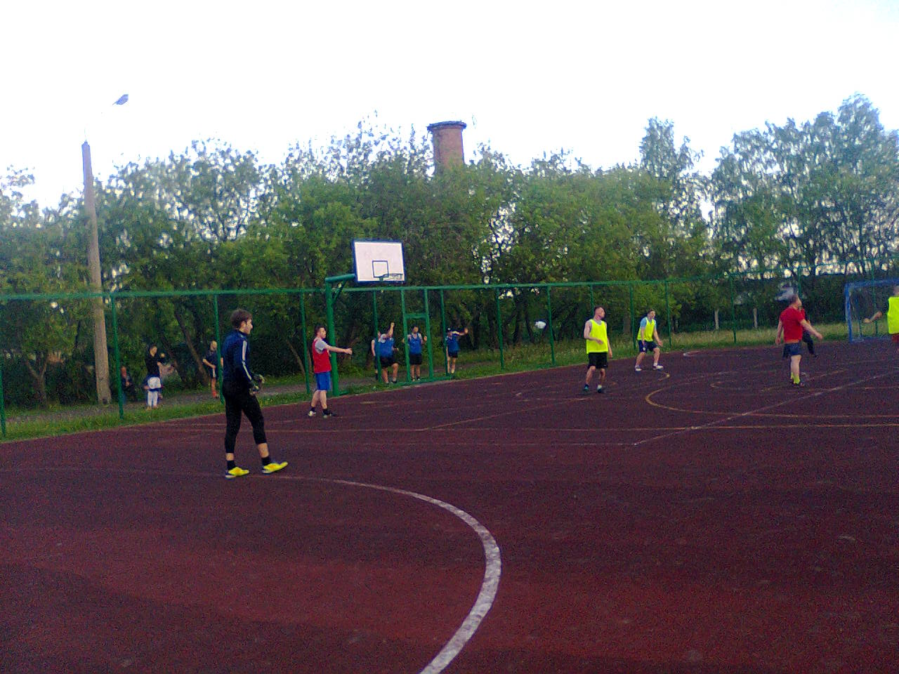

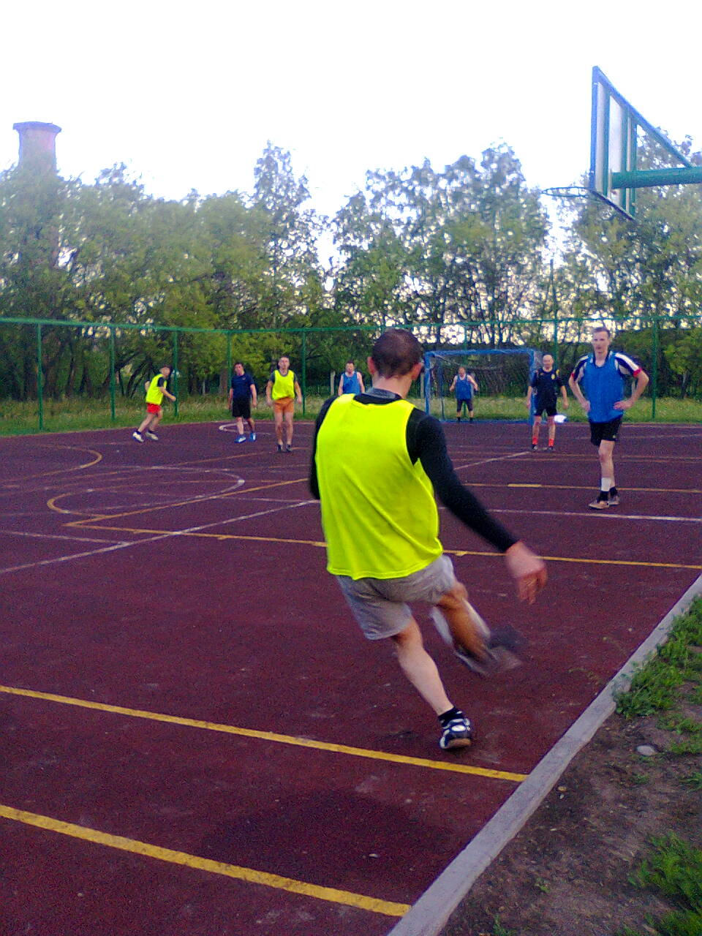

П. Разведчик
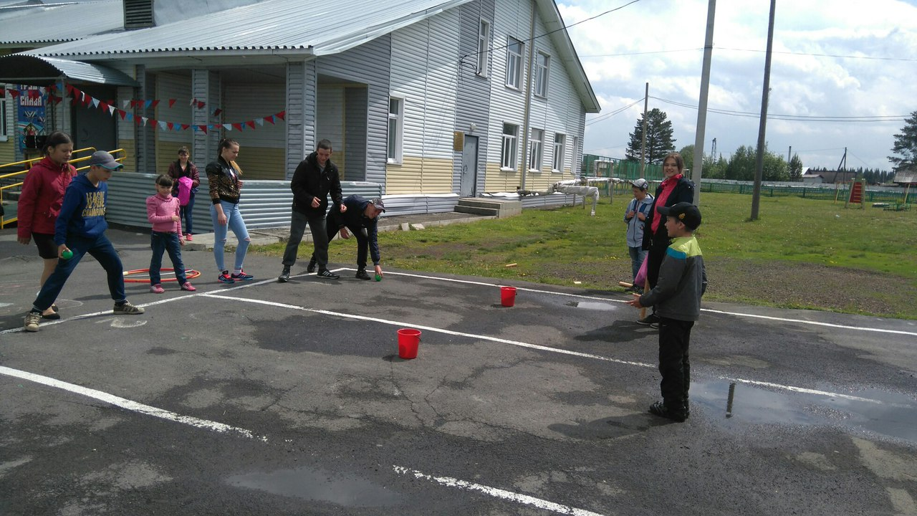

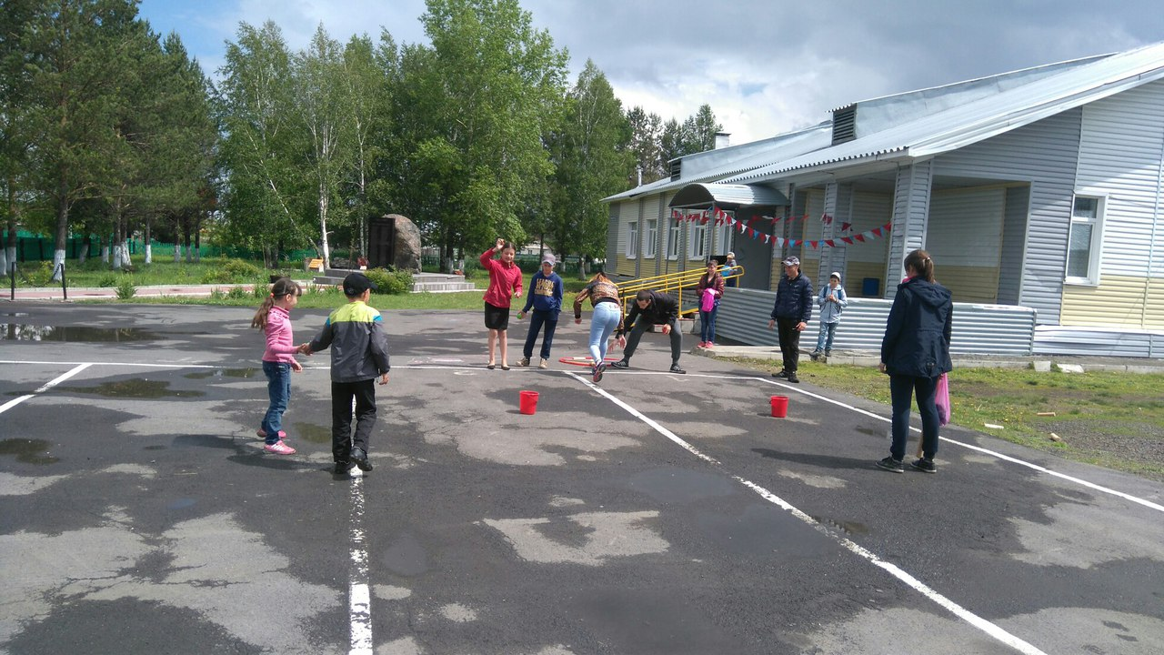
С. Ягуново

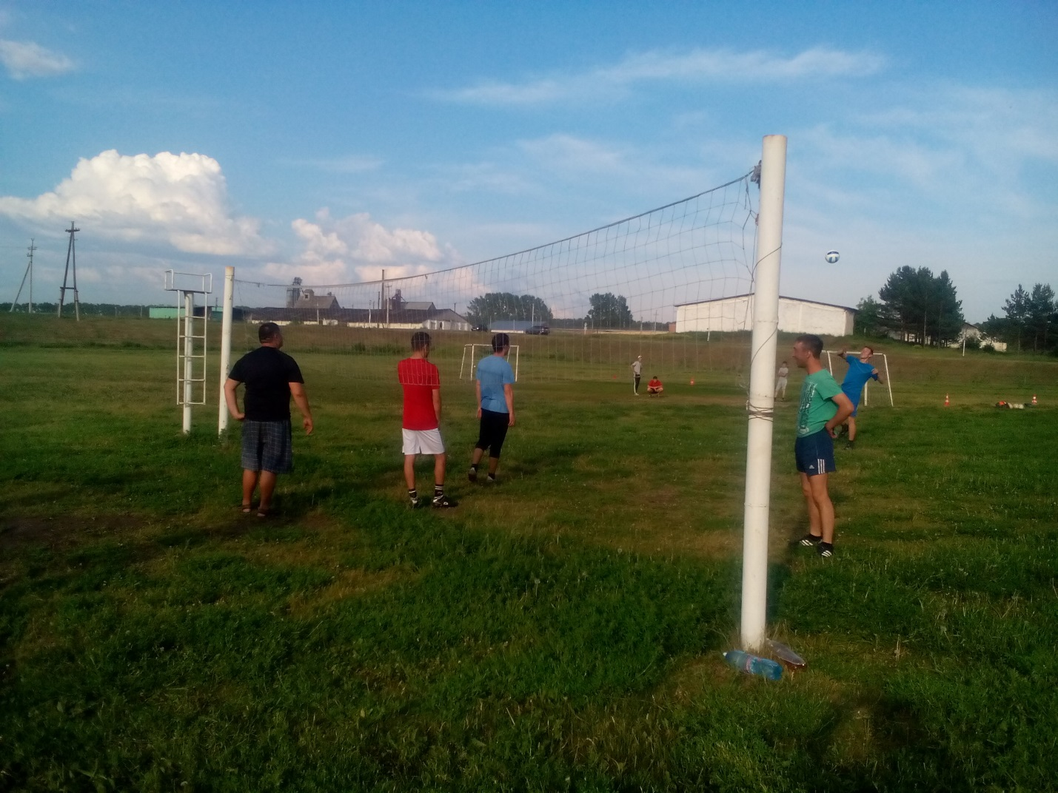

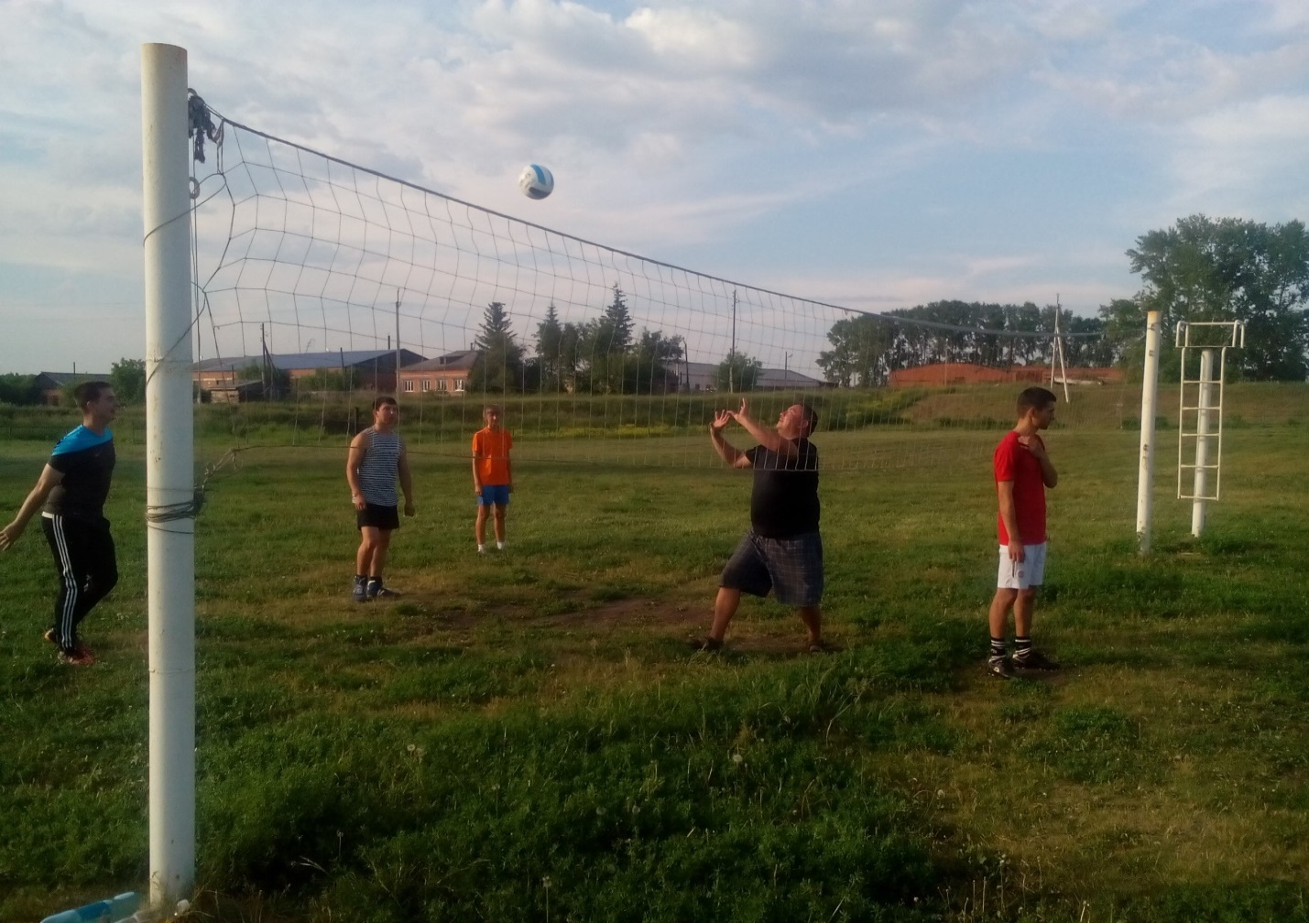

С. Ягуново

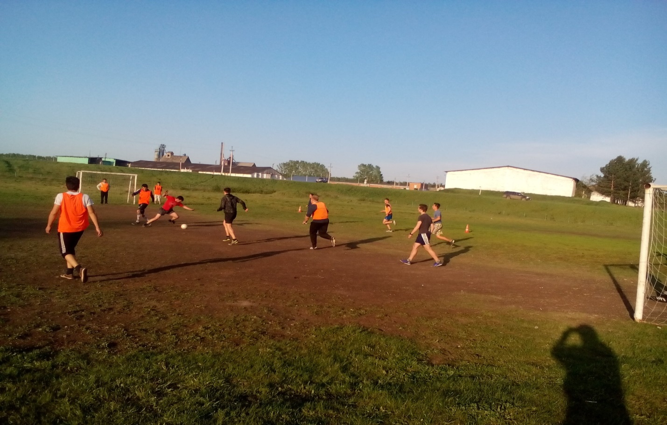

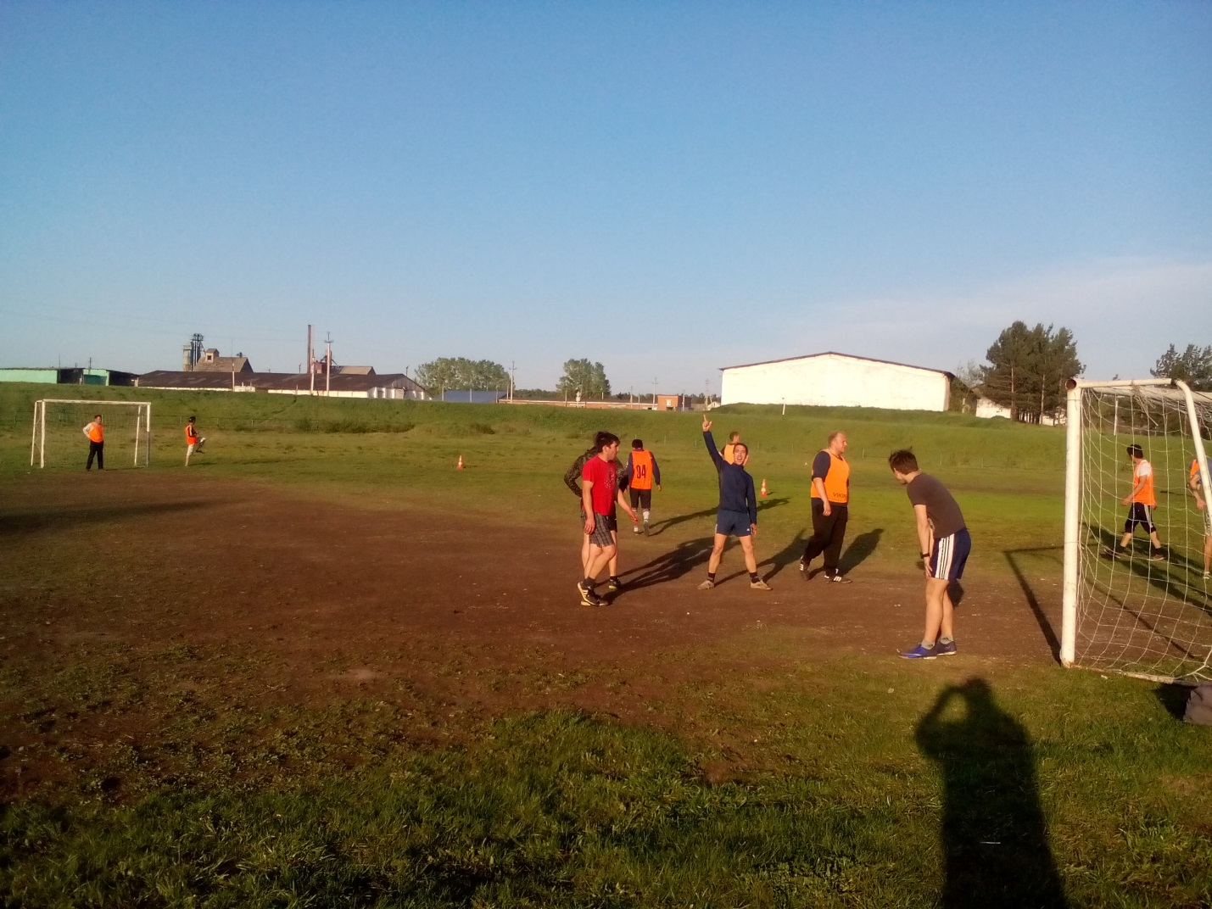
П. Разведчик
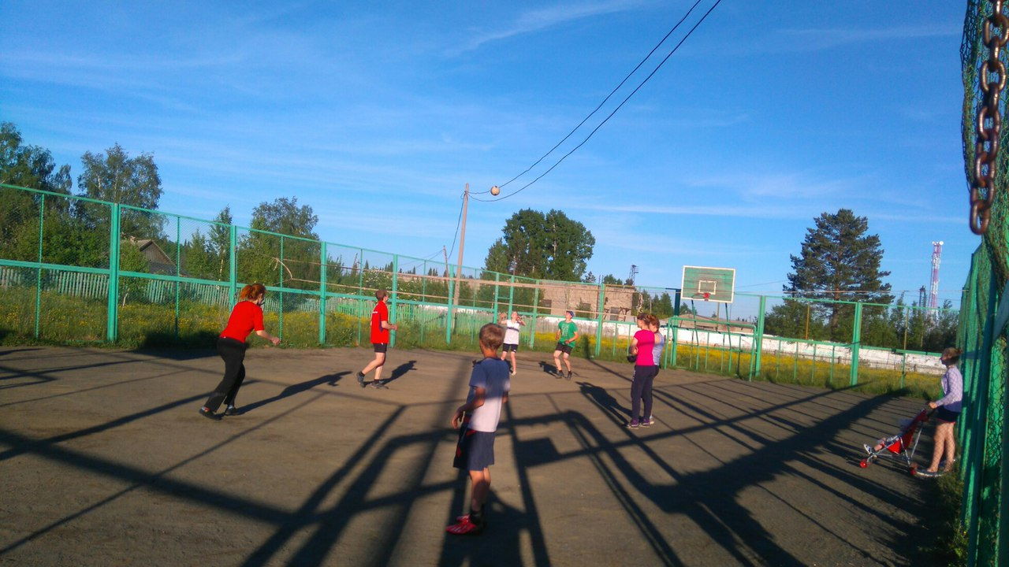

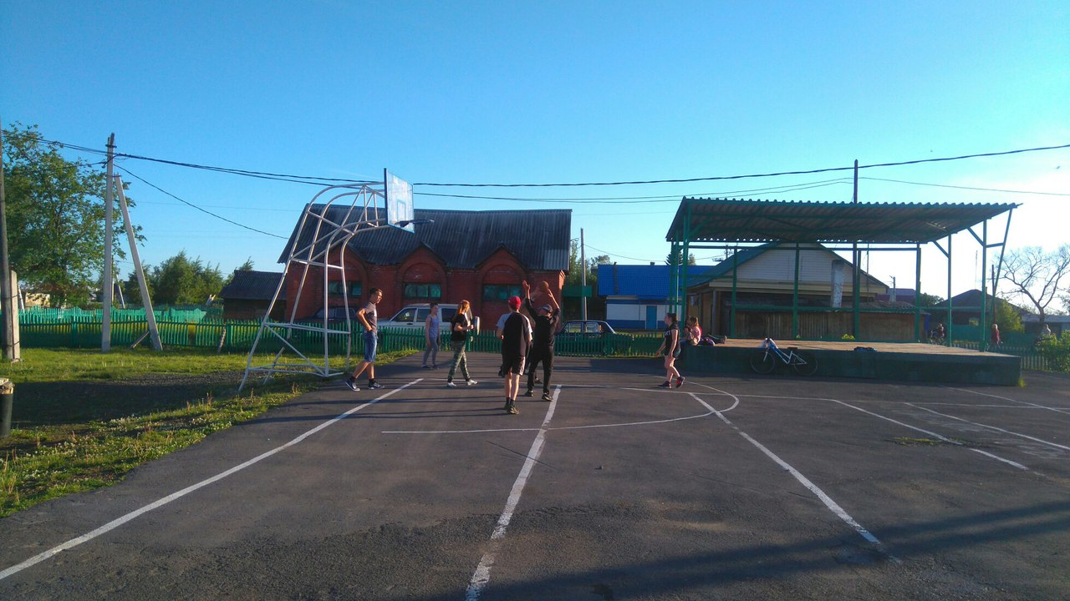

П. Новостройка

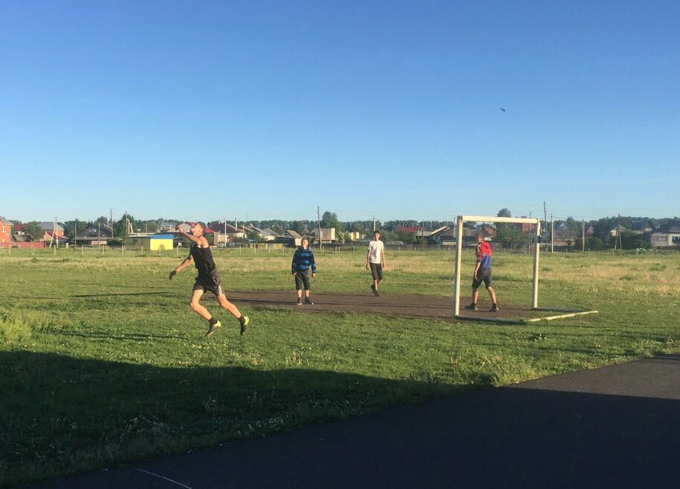

П. Металлплощадка

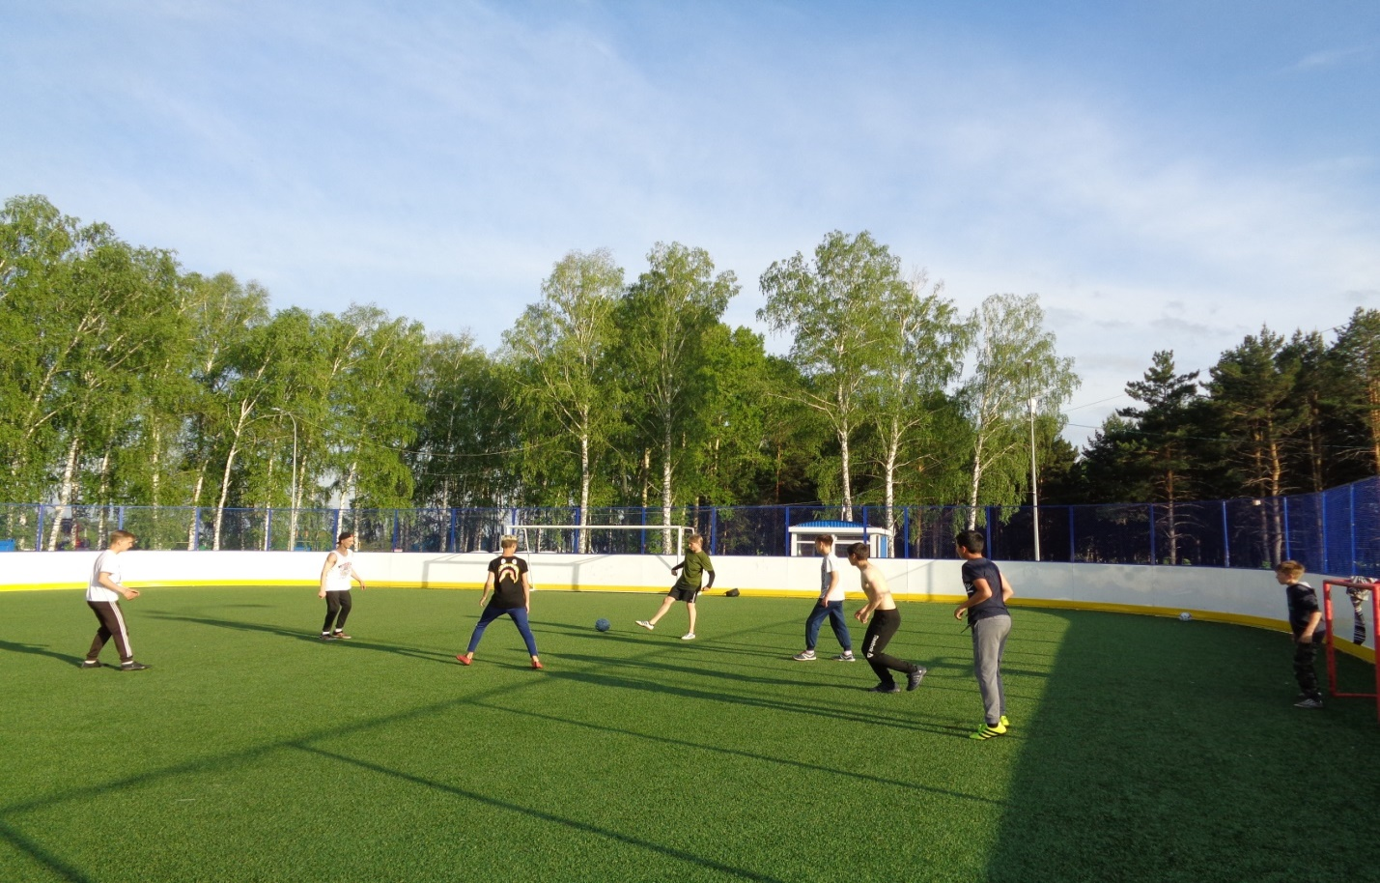

п. Звездный

